Задания для 5 классов:

Работа над итоговыми работами по композиции и ДПИ

Композиция:

Работа должна быть многофигурной, многоплановой.

Примеры композиций:

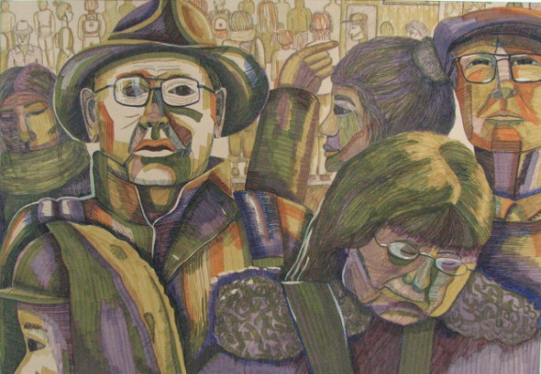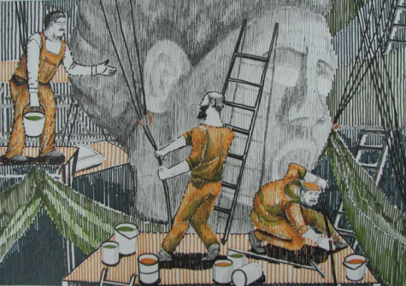

ДПИ:

Практическое выполнение изделия.

Примеры работ:

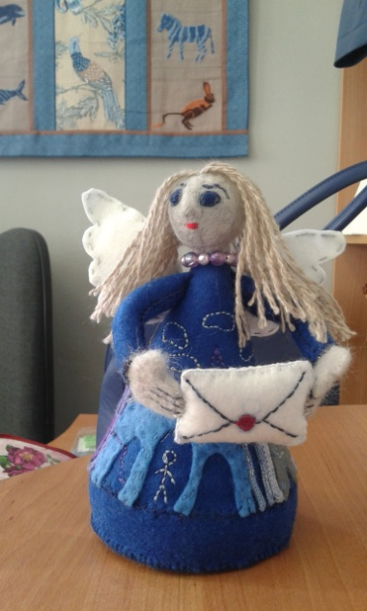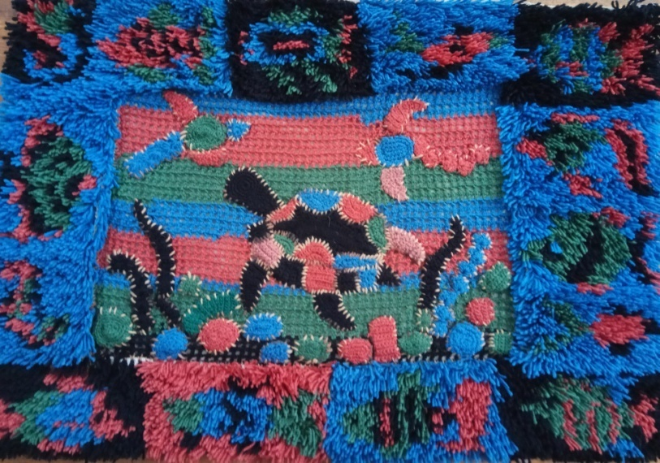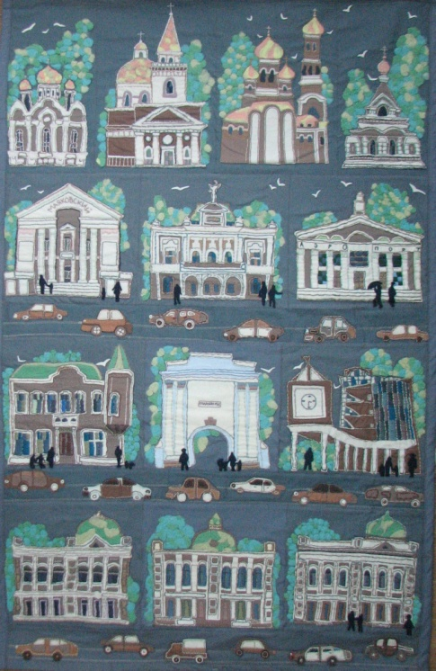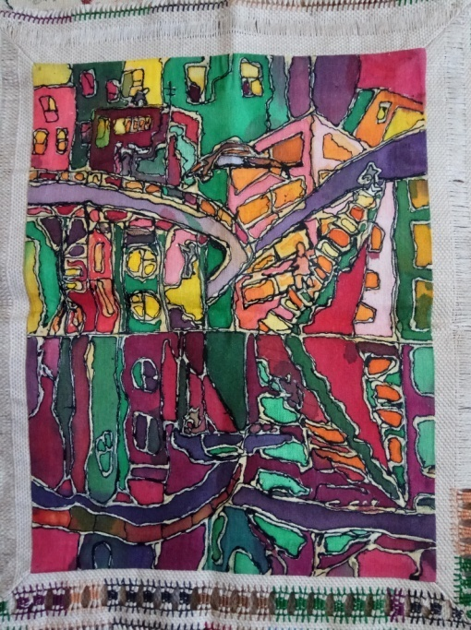

В ходе работы учащийся по мере необходимости фотографирует работу и отправляет преподавателю, используя
WhatsApp, «ВКонтакте»

